问题四：新项目任务定价方案及实施效果评价

1 问题分析
附件三仅给出了 2066 个新任务的经纬度，缺少任务标价与执行结果，因此本问本质上属于历史信息迁移条件下的定价优化与效果预测问题。前三问已经表明，任务价格、周边会员资源、任务密度及竞争强度会共同影响任务完成情况。若直接将附件三代入前述回归模型，由于新项目的任务密度明显高于历史项目，容易产生超出历史样本范围的外推误差。为此，本文先利用空间加权 K 近邻模型从附件一迁移得到新任务的基准价格，再沿用前三问建立的 Logistic 完成概率模型预测不同价格下的任务完成概率，并通过训练域边界投影控制外推风险。最后，以提高期望完成任务数和控制平台总成本为双重目标，建立离散多目标优化模型，得到附件三的最终定价方案，并从期望完成率、目标概率达标率和成本增长率三个方面评价方案效果。

2 数据预处理与特征构造
附件一共有 835 个有效历史任务，其中完成任务 522 个、未完成任务 313 个，实际完成率为 62.51%；附件三共有 2066 个有效新任务。附件二原有 1877 条会员记录。按照前三问的 GPS 清洗规则，以历史任务区域中心为参照逐条判断经纬度顺序，修正 1 条经纬度颠倒记录，并剔除 2 条远离任务区域的异常记录，最终保留 1875 名有效会员。
沿用前三问设定，以 3 km 为统计半径，对历史任务和新任务分别计算最近会员距离、周边会员数量、周边会员平均信誉值、平均预订限额、任务密度及竞争强度。其中，竞争强度定义为 3 km 内其他任务数与周边会员数之比。计算结果表明，历史任务周边平均会员数为 13.43，新任务为 24.59；历史任务平均任务密度为 6.41，而新任务达到 140.45。可见两个项目的任务密度存在明显分布偏移，因此后续预测需要限制在历史模型的有效取值范围内。

3 基于空间加权 K 近邻的基准价格迁移模型
考虑到地理位置相近的任务通常具有相似的交通可达性、会员供给水平和平台定价环境，本文使用空间加权 K 近邻模型估计新任务的基准价格。设附件三中第 $j$ 个新任务与附件一中第 $i$ 个历史任务的地理距离为 $d_{ij}$，根据经纬度近似距离公式计算：
$$d_{ij}=111\sqrt{{\left(φ_{j}−φ_{i}\right)}^{2}+{\left[\left(λ_{j}−λ_{i}\right)cosφ_{j}\right]}^{2}}.$$
从历史任务中选取距离任务 $j$ 最近的 $K$ 个任务组成邻域 $N_{K}\left(j\right)$，并设置距离权重
$$w_{ij}=\frac{1}{d_{ij}+ε}, ε=0.1.$$
则新任务的连续基准价格估计为
Pj0=i∈NKj​wijPii∈NKj​wij.
为保证定价符合平台发布习惯，将价格限制在历史价格区间内，并按 0.5 元离散化：
$$P_{j}^{\left(0\right)}=0.5×round\left(\frac{min\{P_{max},max\left[P_{min},{\tilde{P}}_{j}^{\left(0\right)}\right]\}}{0.5}\right).$$
本文采用留一交叉验证确定近邻数。在 $K=3,5,10,15,20,30$ 的候选范围内，$K=10$ 时均方根误差最小，为 3.1644 元，决定系数为 0.5077，因此取 $K=10$。附件三新任务到最近历史任务的中位距离为 0.5817 km，95% 的新任务与最近历史任务的距离不超过 1.7640 km，说明历史价格具有较好的空间迁移基础。由此得到基准方案总成本为 137283.5 元，平均价格为 66.4489 元。

4 基于 Logistic 回归的完成概率预测
沿用第一、二问的完成概率模型。对任一任务，在价格为 $P_{j}$ 时构造特征向量
$$x_{j}\left(P_{j}\right)={\left(P_{j},d_{j}^{min},N_{j},{\overline{C}}_{j},{\overline{Q}}_{j},D_{j},ρ_{j},\frac{P_{j}}{d_{j}^{min}+0.1},\frac{P_{j}}{D_{j}+1}\right)}^{T},$$
其中，$d_{j}^{min}$ 为最近会员距离，$N_{j}$ 为 3 km 内会员数，${\overline{C}}_{j}$ 和 ${\overline{Q}}_{j}$ 分别为周边会员平均信誉值与平均预订限额，$D_{j}$ 为 3 km 内其他任务数，$ρ_{j}=D_{j}/max\left(N_{j},1\right)$ 为竞争强度。
由于附件三的任务密度明显超出历史样本范围，对每一维特征实施训练域边界投影：
$$x_{jr}^{∗}=min\left\{x_{r}^{max},max\left(x_{r}^{min},x_{jr}\right)\right\},$$
其中，$x_{r}^{min}$ 和 $x_{r}^{max}$ 分别为附件一第 $r$ 个特征的最小值和最大值。经标准化后，任务完成概率表示为
$$p_{j}\left(P_{j}\right)=\frac{1}{1+exp\left[−\left(α_{0}+\sum_{r=1}^{9}{α_{r}}z_{jr}^{∗}\right)\right]}.$$
利用附件一的实际完成情况估计模型参数，重新搜索得到平衡准确率最优阈值为 0.62，与第一问保持一致；该阈值下模型平衡准确率为 67.10%。因此，本文将 $p_{j}≥0.62$ 作为任务达到目标完成概率的判定标准。

5 多目标定价优化模型
基准价格能够反映历史空间定价水平，但未必能使低完成概率任务达到合理水平。设附件三最终价格为 $P_{j}$，基准价格为 $P_{j}^{\left(0\right)}$，对应的基准完成概率为 $p_{j}^{\left(0\right)}$。在控制平台成本的前提下，本文同时考虑期望完成任务数的提升与总成本增量，建立归一化综合目标函数：
$$maxJ=ω\frac{\sum_{j=1}^{n}{p_{j}}\left(P_{j}\right)−\sum_{j=1}^{n}{p_{j}^{\left(0\right)}}}{n−\sum_{j=1}^{n}{p_{j}^{\left(0\right)}}}−\left(1−ω\right)\frac{\sum_{j=1}^{n}{\left(P_{j}−P_{j}^{\left(0\right)}\right)}}{\sum_{j=1}^{n}{P_{j}^{\left(0\right)}}}.$$
约束条件为
$$\left\{\begin{matrix}P_{j}^{\left(0\right)}≤P_{j}≤P_{j}^{\left(0\right)}+10, \\ \sum_{j=1}^{n}{P_{j}}≤1.05\sum_{j=1}^{n}{P_{j}^{\left(0\right)}}, \\ P_{j}−P_{j}^{\left(0\right)}=0.5m_{j}, m_{j}∈\{0,1,…,20\}, \\ p_{j}^{\left(0\right)}<0.62\text{的任务进入优先调价集合}.\end{matrix}\right.$$
其中，完成效果权重取 $ω=0.65$，总成本增长上限取 5%，单任务最大涨价为 10 元，价格调整步长为 0.5 元。该模型为带预算约束的离散资源分配问题。求解时，从基准方案出发，每次计算所有可调任务上涨 0.5 元所产生的边际完成概率增量和边际综合收益，选择综合目标增量最大的任务调价；当预算耗尽、任务达到涨价上限或不存在正的目标增量时停止迭代。

6 模型求解结果
使用 MATLAB 对 2066 个新任务进行求解，得到最终定价方案。共有 895 个任务发生调价，最终价格范围为 65.0～79.5 元，平均价格由 66.4489 元提高到 69.7713 元。总成本由 137283.5 元增加到 144147.5 元，增加 6864.0 元，成本增长率为 4.9999%，满足 5% 的成本约束。
评价指标 | 基准方案 | 最终方案 | 变化量
总成本/元 | 137283.5000 | 144147.5000 | +6864.0000
平均任务价格/元 | 66.4489 | 69.7713 | +3.3224
期望完成任务数 | 1226.4479 | 1317.5413 | +91.0934
期望完成率 | 59.36% | 63.77% | +4.41 个百分点
目标概率达标率 | 48.55% | 74.73% | +26.19 个百分点
低完成概率任务数 | 1063 | 522 | −541
结果表明，在平台总成本仅增加约 5% 的条件下，模型使期望完成任务数增加约 91.09 个，期望完成率由 59.36% 提高到 63.77%；完成概率达到 0.62 的任务比例由 48.55% 提高到 74.73%，低完成概率任务减少 541 个。说明模型没有对全部任务统一涨价，而是将有限预算优先分配给完成概率对价格更敏感、且原完成概率偏低的任务，从而提高了调价资金的使用效率。
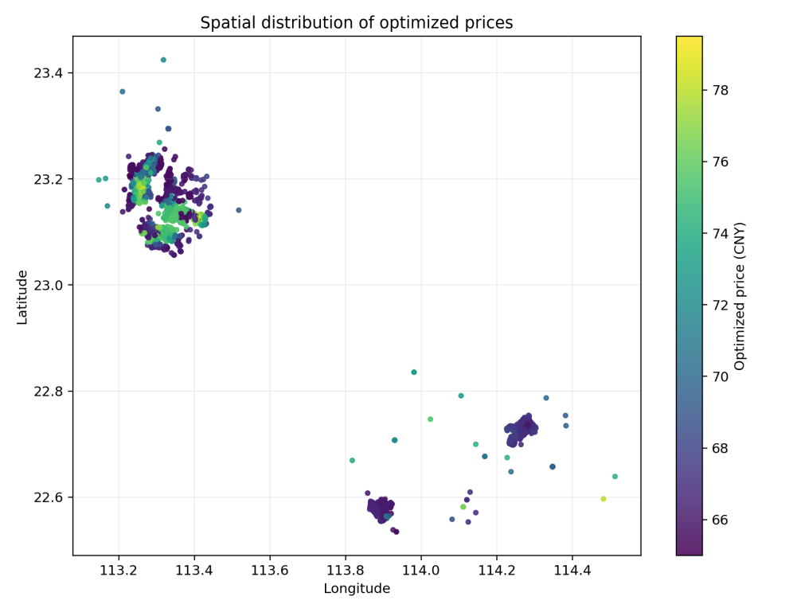
图1 附件三新项目任务优化定价空间分布
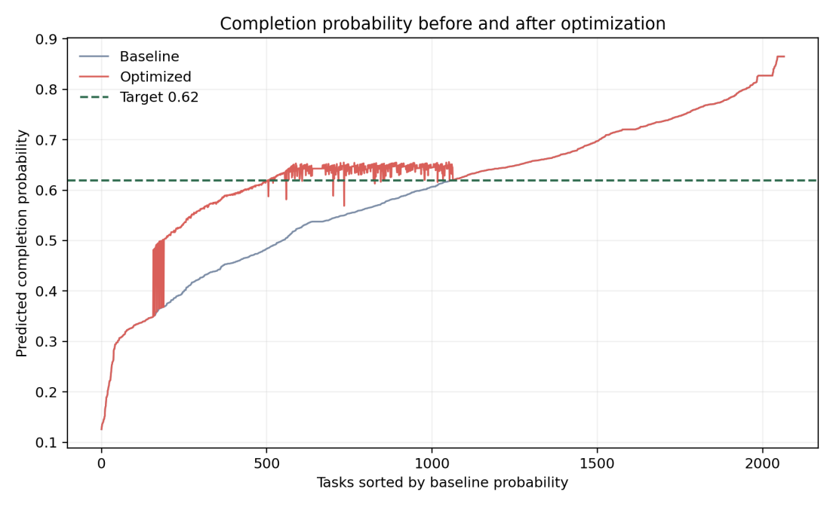
图2 优化前后任务完成概率对比
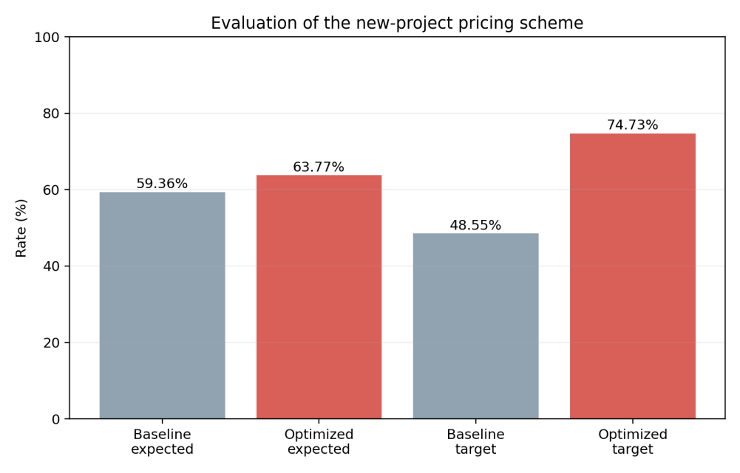
图3 新项目定价方案实施效果评价

7 敏感性分析与方案评价
为检验方案对成本约束的敏感程度，保持其他参数不变，将总成本增长上限依次设为 1%、3%、5%、7% 和 8%，得到下表。
成本增长上限 | 期望完成率 | 目标概率达标率 | 低完成概率任务数
1% | 60.27% | 48.55% | 1063
3% | 62.05% | 48.55% | 1063
5% | 63.77% | 74.73% | 522
7% | 65.42% | 75.46% | 507
8% | 65.96% | 75.46% | 507
随着成本上限提高，期望完成率总体上升，但当成本增长率超过 5% 后，目标概率达标率的增幅明显趋缓：成本上限从 5% 提高到 8%，目标概率达标率仅由 74.73% 增至 75.46%。因此，5% 左右是兼顾完成效果与平台成本的合理折中点，所选方案具有较好的经济性与稳健性。
需要说明的是，附件三尚未实际实施，本文得到的完成任务数和完成率均为基于历史数据的情景预测结果，而不是实际观测值。平台实施后可将真实抢单与完成记录反馈至模型，重新估计 Logistic 参数并滚动更新价格，以进一步提高模型的适应性。

8 本问结论
本文针对附件三缺少价格与执行结果的问题，建立了“空间加权 KNN 基准定价—稳健 Logistic 概率预测—离散多目标优化”的三级模型。该模型既继承了前三问关于会员资源、任务竞争和价格影响的分析结果，又通过 KNN 迁移和训练域边界投影降低了新旧项目分布差异带来的外推风险。最终方案在成本增长不超过 5% 的条件下，将期望完成率提高 4.41 个百分点、目标概率达标率提高 26.19 个百分点，可作为附件三新项目的任务发布定价方案。

